活动图分析文档

组号：24
小组成员：
王 鑫 121250157 王学洋 121250158
王 晔 121250159 王元天 121258161

目录
一、用户管理账号 2
1、预期流程 2
2、行为识别 2
3、对象流 2
4、活动图 3
二、显示新鲜事 4
1、预期流程 4
2、行为识别 4
3、对象流识别 4
4、活动图 5
三、用户发布新鲜事 6
1、预期流程 6
2、行为识别 6
3、对象流 6
4、活动图 7
四、用户回复新鲜事 8
1、预期流程 8
2、行为识别 8
3、对象流 8
4、活动图 9
五、用户转发新鲜事 10
1、预期流程 10
2、行为识别 10
3、对象流 10
4、活动图 11
六、屏蔽用户 12
1、预期流程 12
2、行为识别 12
3、对象流识别 12
4、活动图 13
七、用户设置“特别关心”好友 14
1、预期流程 14
2、行为识别 14
3、对象流 14
4、活动图 15
八、用户管理屏蔽关键词 16
1、预期流程 16
2、行为识别 16
3、对象流 16
4、活动图 17

一、用户管理账号

1、预期流程
- 用户选择管理账号
- 系统显示当前绑定的账号列表
2.1、用户选择增加账号
2.1.1、用户选择平台、输入用户名和密码
2.1.2、系统在相应平台登录账号
2.1.2.1、若登录成功，系统记录登录信息
2.1.2.2、若登录失败，提示用户重新登录
2.1.3、系统刷新当前绑定的账号列表
2.2、用户选择删除账号
2.2.1、系统删除账号信息
2.2.2、系统刷新当前绑定的账号列表

2、行为识别
用户行为：管理账号、增加账号、输入账号信息、删除账号
系统行为：显示账号列表、登录账号、记录账号、提示失败、删除账号信息、刷新账号列表

3、对象流
输入账号信息 –> 登录账号：账号信息
选择删除账号 –> 删除账号信息：账号ID

4、活动图
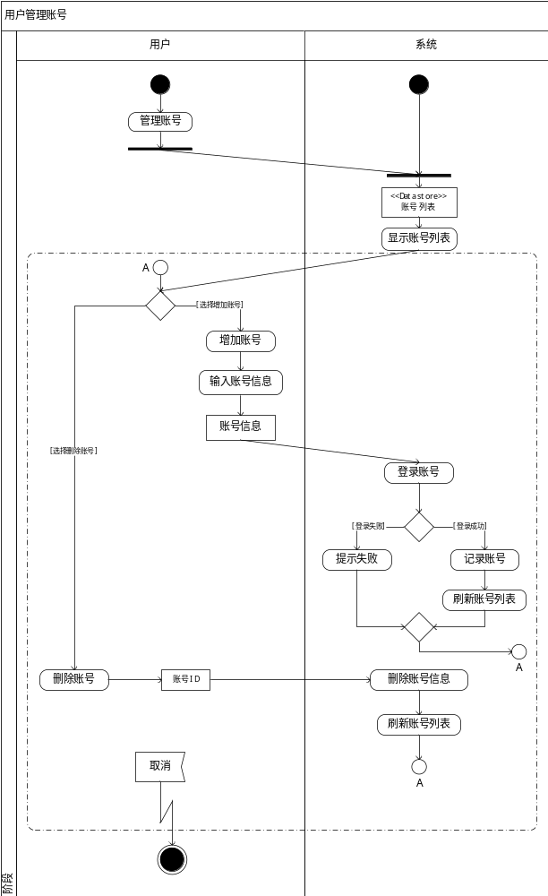

二、显示新鲜事

1、预期流程
1、用户刷新新鲜事列表
2、系统显示新鲜事
3、用户选择排序方式
4、系统对新鲜事进行排序

2、行为识别
用户行为：刷新新鲜事列表、选择排序方式
系统行为：显示新鲜事、对新鲜事进行排序

3、对象流识别
刷新新鲜事列表->显示新鲜事
选择排序方式->排序

4、活动图
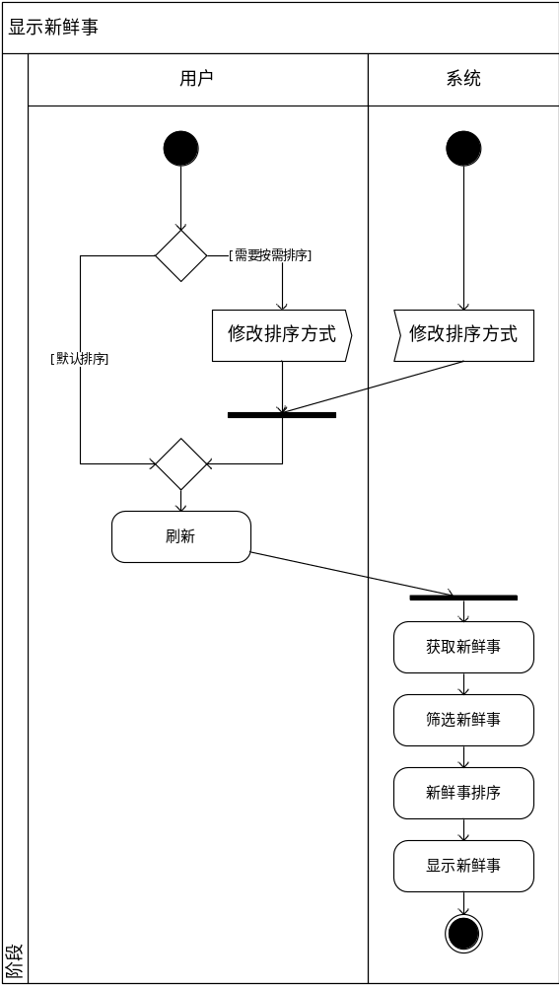

三、用户发布新鲜事

1、预期流程
- 用户选择发布新鲜事
- 系统显示发布界面
- 用户输入文字或上传图片，选择发布平台，确认发布
- 如果用户输入的文字过多或者选择的图片过大，则系统提示错误，返回发布界面
- 系统提示发布成功，更新新鲜事列表
- 在确认发布之前，用户都可以取消发布

2、行为识别
选择发布新鲜事、显示发布界面、输入文字、上传图片、选择发布平台、确认发布、提示错误、返回发布界面、提示发布成功、更新新鲜事列表、取消发布

3、对象流
文本、图片

4、活动图
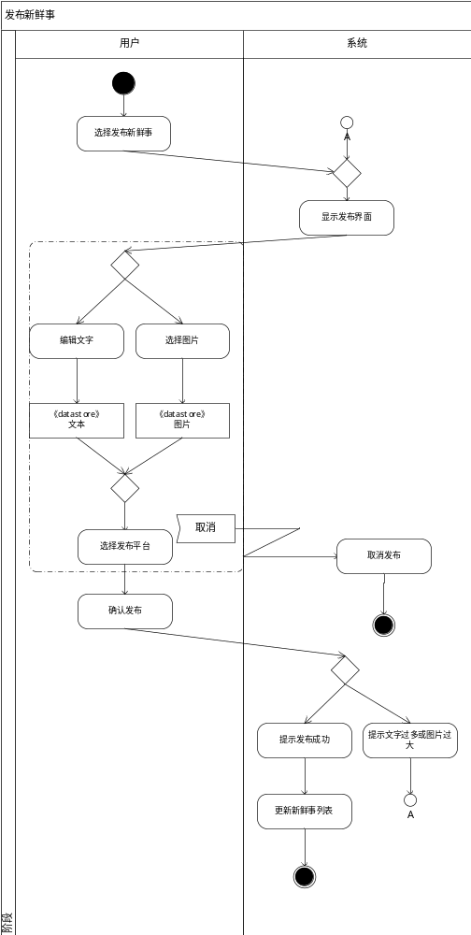

四、用户回复新鲜事

1、预期流程
1用户选择回复新鲜事
2.系统显示回复界面
3.用户输入文字，选择回复对象，确认回复
4.如果用户输入的文字过多，则系统提示错误，返回回复界面
5.系统提示回复成功，更新新鲜事回复列表
6.在确认回复之前，用户都可以取消回复

2、行为识别
选择回复新鲜事、显示回复界面、输入文字、选择回复对象、确认回复、提示错误、返回回复界面、提示回复成功、更新新鲜事回复列表、取消回复

3、对象流
文本

4、活动图
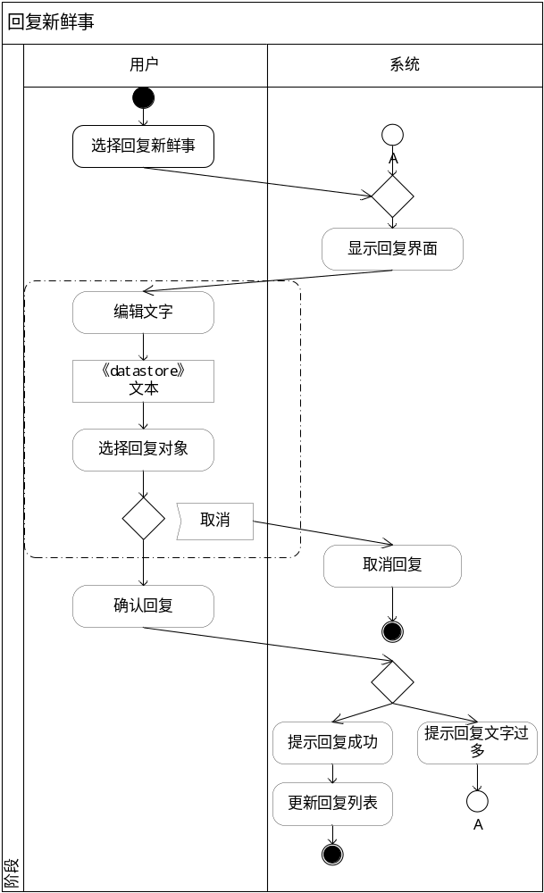

五、用户转发新鲜事

1、预期流程
1.用户选择转发新鲜事
2.系统显示转发界面
3.用户输入评论文字，选择转发平台，确认转发
4.如果用户输入的文字过多，则系统提示错误，返回转发界面
5.系统提示转发成功，更新新鲜事列表
6.在确认转发之前，用户都可以取消转发

2、行为识别
选择转发新鲜事、显示转发界面、输入文字、选择转发平台、确认转发、提示错误、返回转发界面、提示转发成功、更新新鲜事列表、取消转发

3、对象流
文本

4、活动图
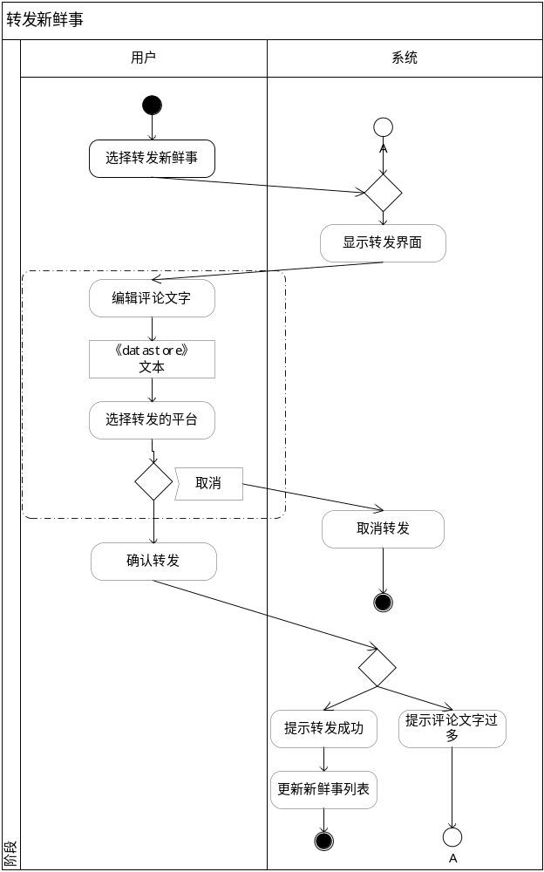

六、屏蔽用户

1、预期流程
- 系统显示新鲜事列表
- 用户选择切换某用户的屏蔽状态
- 如果此用户被屏蔽
3.1、系统将该用户加入屏蔽列表
- 如果此用户未被屏蔽
4.1、系统将该用户移出屏蔽列表

2、行为识别
用户行为：切换屏蔽状态
系统行为：显示新鲜事列表，加入屏蔽列表，移出屏蔽列表

3、对象流识别
切换屏蔽状态 -> 加入/移出屏蔽列表：用户ID

4、活动图
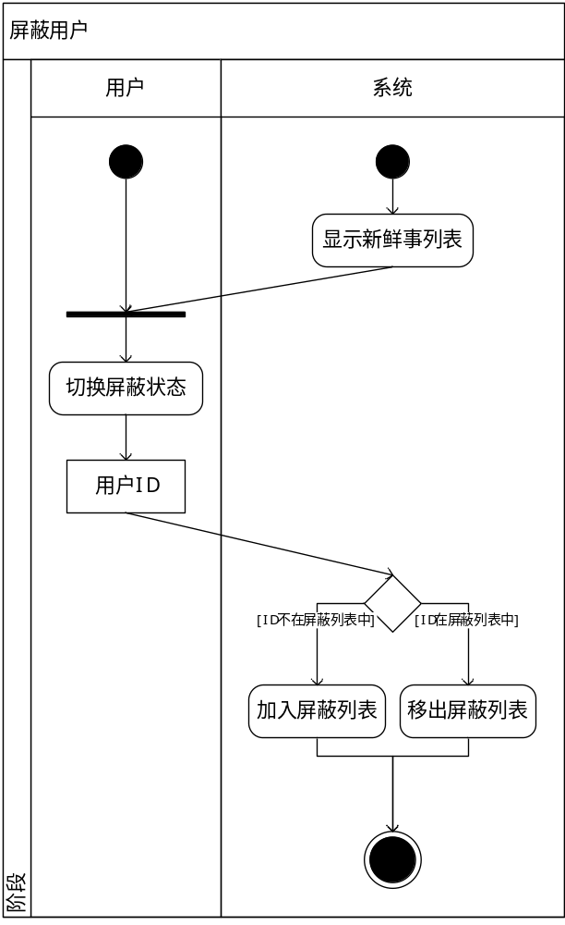

七、用户设置“特别关心”好友

1、预期流程
- 用户将好友标记“特别关心”
- 系统将对应平台上的好友设置为“特别关心”，提示设置成功
- 用户将好友设为取消“特别关心”
- 系统将对应平台上的好友取消“特别关心”，提示取消成功

2、行为识别
标记“特别关心”、设置特别关心、提示设置成功、取消“特别关心”、提示取消成功

3、对象流
好友ID

4、活动图
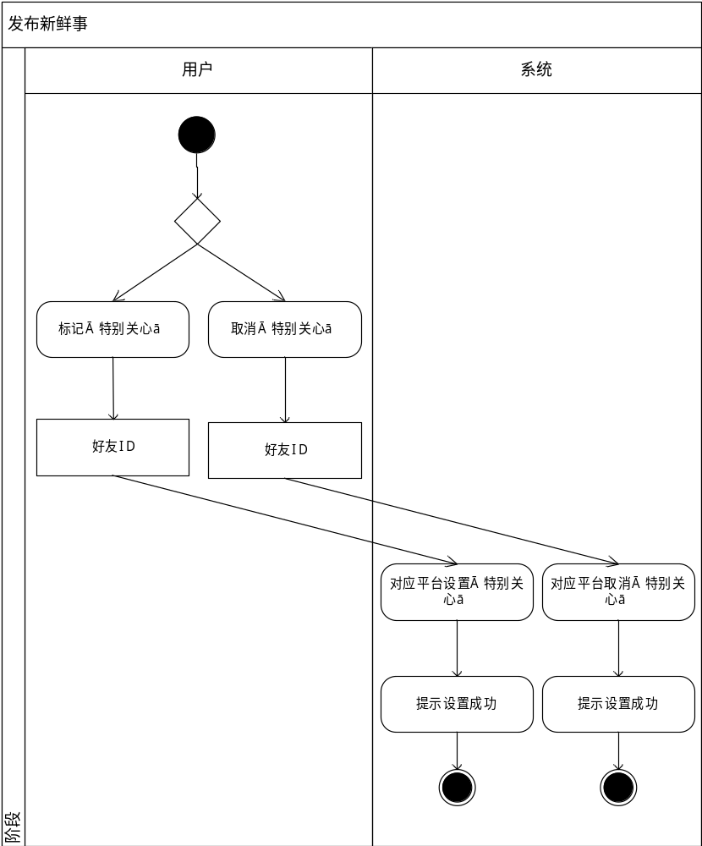

八、用户管理屏蔽关键词

1、预期流程
1、 用户选择管理关键词
2、 系统显示关键词列表
2.1、用户选择增加关键词
2.1.1、用户输入关键词
2.1.2、系统记录关键词
2.1.2.1、若不存在，系统记录关键词
2.1.2.2、若已存在，提示用户重新输入
2.1.3、系统刷新关键词列表
2.2、用户选择删除关键词
2.2.1、系统删除关键词信息
2.2.2、系统刷新关键词列表

2、行为识别
用户行为：选择管理屏蔽关键词、选择增加关键词、输入关键词、选择删除关键词、选择需要删除的关键词
系统行为：显示关键词列表、更新关键词列表

3、对象流
输入关键词 –> 记录关键词：关键词
选择删除关键词 –> 删除关键词信息：关键词

4、活动图
